Sistemul nervos ne controlează activitatea de la o mişcare la alta ,totul, fără excepţie. Sistemul nervos este cea mai complexă şi cea mai importanta reţea de control şi de distribuţie a informaţiilor.
Fără sistem nervos nu există auz şi vedere. Nu este durere şi bucurie, dar nu sunt nici mişcări coordonate, ar fi de neînchipuit reglarea unor funcţii fiziologice ca digestia sau respiraţia fără să mai vorbim despre importanţa memoriei şi a luării de decizii, despre sentimente, afectivitate, gândire şi vorbire.

Părţile sistemului nervos:
Elementele de bază sunt celulele nervoase, numite neuroni, în număr de mai multe milioane, care împânzesc tot organismul uman asemănător unor conductori dintr-un aparat electric complicat. Rolul lor este de a primi informaţii dintr-un anumit punct al organismului şi de a transfera aceste informaţii altor celule nervoase care să declanşeze o anumită reacţie, de exemplu contracţia anumitor grupuri musculare.
Celulele nervoase sunt sensibile la stimulii exteriori: leziuni mecanice, infecţii, presiune, modificarea chimică a mediului înconjurător sau lipsa de oxigen, toţi aceşti factori le pot deteriora. Deteriorarea celulei nervoase poate avea consecinţe grave, deoarece celulele distruse nu se refac niciodată. Sis- temul nervos are două părţi importante, cu efecte reciproce: sistemul nervos central , care cuprinde creierul şi măduva spinării şi sistemul nervos periferic, ce cuprinde totul în afară de ţesutul nervos din sistemul central.
Sistemul periferic are două componente importante: sistemul nervos somatic şi cel vegetativ.
O sarcină importantă a sistemului nervos somatic este adunarea informaţiilor de la organele de simţ şi transmiterea lor la sistemul nervos central, a doua sarcină este transmiterea impulsurilor primite de la siatemul nervos central la muşchii scheletici, producând astfel mişcările comandate.

Conştient sau inconştient:
Sistemul nervos vegetativ coordonează funcţionarea organelor interioare şi a glandelor cum ar fi inima, stomacul, rinichii şi pancreasul. Sistemul nervos somatic are are două componente importante: sistemul senzorial şi cel motor. Informaţiile venite din mediul exterior sunt culese de organele de simţ. Durerea, impulsurile tactile, temperatura pielii sunt recepţionate prin celule receptoare. Din aceşti receptori impulsurile rezultate în urma excitaţiei ajung prin fibrele nervoase senzitive în sistemul nervos central. Informaţiile despre mediul exterior sunt adunate şi transmise prin şiruri de semnale, compuse din milioanele de impulsuri pe minut, spre sistemul nervos central.
În timp ce nervii senzitivi transportă în sistemul nervos central impulsurile venite din organele de simţ, nervii motori transmit comenzile sistemului nervos central spre muşchi şi în organele motoare.
Cea mai mare parte din drumul străbătut de impulsuri se face prin nervii senzitivi şi cei motori, dar nici nervii senzitivi şi nici cei motori nu sunt formaţi numai din fibre nervoase. Fiecare celulă nervoasă are şi un corp celular din care pornesc numeroase prelungiri. Fibrele motorii şi senzitive ale sistemului nervos periferic sunt formate din cele mai lungi prelungiri ale celulelor. Celulele fibrelor senzitive sunt în imediata apropriere a creierului şi a măduvei spinării, în timp ce celulele fibrelor motoare se găsesc chiar şi în măduva spinării.
Mănuchiul de fibre motorii şi senzitive ce înpânzesc un organ sau teritoriu bine determinat alcătuiesc nervii. Diferitele organe şi diferitele zone sunt „deservite” de nervi diferiţi. Din sistemul nervos central pornesc în total 43 de perechi de nervi: 12 perechi de nervi cranieni din creier şi 31 de perechi de nervi din părţile laterale ale măduvei spinării.
Nervii cranieni inervează în primul rând oraganele de simţ şi muşchii capului, unul dintre ei fiind foarte important, nervul vag, care ajunge şi la apara-tul digestiv , la inimă şi la branhii. Nervii cranieni, de exemplu nervul optic, sunt formaţi din fibre senzitive.
Deci sistemul nervos periferic transmite informaţiile de la organele de simţ la sistemul nervos central, şi comenzi ale acestuia spre muşchii şi glande. În analiza impulsurilor organelor de simţ, respectiv în iniţierea impulsurilor motorii nu are nici un rol, acestea fiind sarcina sistemului nervos central.

Sistemul nervos central:
Creierul şi măduva spinării formează „procesorul central” al sistemului nervos. Acesta primeşte din organele de simţ şi din receptori impulsurile sosite prin nervii senzitivi, le filtrează şi le analizează , apoi prin nervii motori transmite concluzii, obligând muşchii şi glandele să reacţioneze corespunzător la impulsurile primite. În sarcinile îndeplinite de măduva spinării situaţia este simplă, creierul fiind acela care face analiza complexă, proces la care participă mii de celule nervoase diferite.

Măduva spinării:
Măduva spinării are o lungime de aproximativ 40 de cm, de formă cilindrică, este format din ţesut nervos şi ocupă interiorul coloanei vertebrale, de la partea inferioară a creierului până la partea inferioară a spatelui. Ca organ independent are de îndeplinit două sarcini de bază.
În primul rând realizează legătura în dublu sens dintre creier şi sistemul nervos periferic cu ajutorul acelor celule nervoase senzitive şi motorii ale căror fibre părăsesc anumite zone ale creierului sub formă de mănuchiuri lungi, care parcurg un drum mai lung sau mai scurt în măduva spinării, iar la capătul lor cel mai îndepărtat de creier intră în legătură cu celulele sau fibrele senzitive şi motorii ale sistemului nervos periferic. Prin golul dintre două celule, prin aşa numita sinapsă, impulsurile trec cu ajutorul unor substanţe chimice, denumite mediatori chimici. În al doilea rând, rolul măduvei este susţinerea unor reflexe
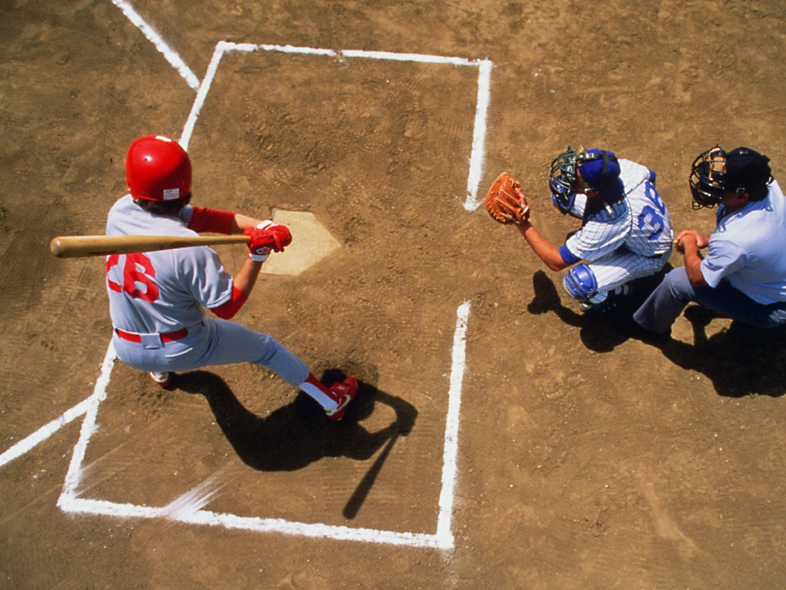←Reacţiile fulgerătoareale sporti-vilor de performanţă dovedesc capacitatea fantastică a sistemului nervos.

simple prin acele celule nervoase care parcurg un drum scurt în sus sau în jos în măduvă, şi de asemnea inter-neuronii care realizează o legătură apropriată între celulele nervoase, senzitive şi motorii. De exemplu, dacă din întâmplare mâna noastră atinge plita încinsă, receptorii sensibilităţii dureroase prin fibrele senzitive transmit informaţia în măduva spinării. O parte din această informaţie este transmisă prin inter-neuronii corespunzători la nervul care coordonează mişcarea mâinii şi a braţului şi în mod „automat” retragem mâna. Cealaltă parte a informaţiilor primite din receptorii durerii prin intermediul inter-neuronilor ajung la nervii care reglează mişcările gâtului, declanşând mişcarea automată a capului în direcţia locului unde s-a declanşat durerea. În sfârşit informaţia ajunge în creier unde se conştientizează sensibilitatea termică şi dureroasă.

Creierul:
Are trei părţi principale: trunchiul cerebral, aflat în prelungirea măduvei spinării pe care se află cele două emisfere crebrale, creierul mare(cerebrum), locul gândirii conştiente iar sub cele două emisfere, în spate, se găseşte a treia parte, creierul mic(cerebellum).
Deşi mulţi nervi senzitivi se termină la nivelul creierului şi mulţi nervi motori pornesc, de aici, totuşi majoritatea celulelor din creier, sunt inter-neuroni cu rol în filtarea, analizarea şi depozitarea informaţiilor. Un rol important al creierului este păstrarea informaţiilor sosite de la organele de simţ. Creierul poate readuce mai târziu aceste informaţii pentru a fi folosite în luarea de decizii. De exemplu durerea resimţită la atingerea plitei încinse intră în memorie este readusă ori de câte ori ne gândim să atingem sau să nu atingem plita.

Limbajul şi luarea de decizii:
Activităţile conştiente ale creierului au loc la nivelul scoarţei cerebrale, stratul exterior al creierului. Anumite părţi ale scoarţei cerebrale iau parte la transformarea în simţuri a informaţiilor transmise de organele de simţ, altele coordonează vorbirea, iar altele au un rol în coordonarea mişcărilor prin centrel motoare.
Scoarţa cerebrală cuprinde pe lângă centrele motoare, senzoriale, centrul limbajului, alte zone legate între ele prin milioanele de celule nervoase, zone care sunt în strânsă legătură cu gândirea, cu simţurile şi cu luarea de decizii. Creierul mic se află în imediata apropriere a emisferelor cerebrale, este cuplat de trunchiul cerebral şi în primul rând are rol în coordonarea mişcărilor.
Trunchiul cerebral prin diferitele structuri are multe roluri fiziologice: „centrele” reglării activităţii plămânilor, inimii şi reglarea nervoasă a vaselor sanguine. Anumite părţi ale trunchiului cerebral funcţionează ca nişte staţii de transmitere a diferitelor impulsuri soste din măduva spinării şi creier. Una din părţile cele mai mici ale trunchiului cerebral este hipotalamusul, care este centrul hormonal şi al reglării termice.

Celulele nervoase:
Au rol atât de important în funcţionarea întregului sistem nervos, încât necesită să ne ocupăm mai îndeaproape de aceste celule.
Ţesutul nu este compus numai din celule nervoase, ci şi din celule gliale care apără, hrănesc şi sprijină celula nervoasă. Celulele nervoase se pot înmulţi şi pentru a avea o viaţă lungă, au mare nevoie de aceste „celule de ajutor”. Dacă o celulă nervoasă este distrusă prin lezare sau boală, nu va fi înlocuită niciodată de o altă celulă nervoasă.
Celulele nervoase sunt foarte diferite, dar structura lor de bază este identică:au un nucleu aflat în centrul corpului celulei, de unde, ca nişte rădăcini subţiri, pornesc în număr mare nişte fibre subţiri, numite dendrite. În afara lor din corpul celulei se întinde o prelungire mai mare, numită axon, care la capătul opus faţă de corpul celular, se împarte în multa ramuri şi fiecare ramură se termină într-o „măciucă” terminală.

Transmiterea impulsurilor cu ajutorul mediatorilor chimici:
Fiecare măciucă terminală se apropie de dendrita altei celule nervoase, dar nu o atinge în totalitate, formând sinapsa. Cu ajutorul unor substanţe chimice de transmitere, neuro-transmiţători, impulsurile trec dintr-o parte a sinapsei în alta. Când excitaţia atinge măciuca terminală din axon, în anumite condiţii poate sări sinapsa şi îşi continuă drumul dendritele celulei nervoase vecine.
Pentru susţinerea activităţii sistemului nervos central este nevoie de mult oxigen şi substanţe nutritive, adică de o bogată circulaţie sanguină. În afară de asta creierul şi măduva spinării sunt apărate şi prin anatomia lor: creierul apărat de craniu, măduva spinării de coloana vertebrală. În al doilea rând, atât creierul câr şi măduva spinării sunt apărate de trei straturi de pieliţă fibroasă numite meninge. Cavităţile interioare ale creierului şi ale măduvei spinării sunt umplute cu nu lichid denumit lichidul cefalorahidian, care are un rol de a amortiza traumatismele provocate din exterior.

